山东省2023年春季高考技能测试
电子技术类专业试题（模拟题）
（考试时间60分钟，总分230分）
现场编号 工位号 印制电路板编号
注意事项
1.本试题为模拟题，与实际测试试题与会有差异，不同场次试题电路装配要求会有变化，请考生仔细审题。
2.严禁考生私自送电，严禁带电操作（通电调试除外）。
3.考生要服从监考人员安排，遵守考场纪律，身着工装且不能带有显示考生和学校信息的标志（不需要佩戴安全帽）。
4.考生自备物品包括：电烙铁、烙铁架、吸锡器、焊锡丝、松香、一字型螺丝刀（Ф2mm、Ф3mm）、尖嘴钳、斜口钳、镊子、万用表、文具（签字笔、铅笔、直尺和橡皮）等。考场提供备用工具、烙铁架、焊锡丝和松香。禁止考生携带电动工具进入考场，禁止考生携带元器件及印制电路板进入考场。在考试正式开始前，先清点和检查工具，不允许做考题范围内的工作。
5.在考试开始后，考生接通工作台电源检查仪器仪表、接通电烙铁电源前，无须举手示意考评员。
6.考生在对电路板进行通电测试前需注意：工作台上方设有提示牌，若提示牌为绿色的“允许通电测试”状态，考生可以进行电路通电测试。若提示牌为红色的“禁止通电测试” 状态，考生进行电路通电测试前必须举手示意考评员，在考评员检查同意后方可进行。
7.视力较差的考生建议携带放大镜，以便辨认元器件标号、参数。
8.元器件标号及极性以电路原理图、印制电路板图为准。
9.考试时间结束，考生须停止一切操作，在考评员记录完毕后，由监考人员安排有序退场。

项目名称：分压式偏置放大电路的组装与调试
使用电烙铁、焊锡丝、松香等工具和材料，焊接一套分压式偏置放大电路。焊接完成后，正确使用可调直流稳压电源、万用表、函数信号发生器、示波器对电路进行调试，按要求完成电压、波形等数据的测量，并在答题纸上做好记录。

一、安装焊接操作
1.清点元器件、检查仪器仪表
开考15分钟内，根据表1元器件材料清单从元器件袋中选择合适的元器件。清点元器件数量，目测元器件有无缺陷，并按要求做好标记。通电检查工作台可调直流稳压电源模块、外置函数信号发生器和外置示波器是否完好，检查两根电源连接线是否完好。如有问题应及时举手示意考评员处理，如不声明则视为元器件齐全、仪器仪表完好。检查完毕后断开工作台可调直流稳压电源模块电源开关。
2.检测元器件
用万用表测量等方法检测元器件的性能，目测印制电路板有无缺陷，并按要求做出标记，如有问题则举手示意考评员处理。

表1：元件材料清单
序号 | 名称 | 型号规格（标称值） | 数量 | 元件标号 | 清点结果 | 检测结果
1 | 电阻 | 1KΩ/0.25W | 1 | R1
2 | 电阻 | 10KΩ/0.25W | 1 | R2
3 | 电阻 | 1KΩ/0.25W | 1 | R3
4 | 电阻 | 20KΩ/0.25W | 1 | R4
5 | 电阻 | 2KΩ/0.25W | 1 | R5
6 | 电阻 | 470Ω/0.25W | 1 | R6
7 | 电阻 | 2KΩ/0.25W | 1 | R7
8 | 电阻 | 47KΩ/0.25W | 1 | R8
9 | 电阻 | 10KΩ/0.25W | 1 | R9
10 | 电阻 | 1KΩ/0.25W | 1 | R10
11 | 二极管 | 1N4007 | 1 | VD1
12 | 可调电阻 | 200K | 1 | RP1
13 | 三极管 | 8050 | 1 | VT1
14 | 三极管 | 8550 | 1 | VT2
15 | 排针 | 2P | 1 | S1
16 | 排针 | 2P | 1 | S2
17 | 排针 | 2P | 1 | S3
18 | 排针 | 2P | 1 | S4
19 | 跳线帽 | 2P | 1 | S1
20 | 跳线帽 | 2P | 1 | S2
21 | 跳线帽 | 2P | 1 | S3
22 | 跳线帽 | 2P | 1 | S4
23 | 排针 | 1P | 1 | TP1
24 | 排针 | 1P | 1 | TP2
25 | 排针 | 1P | 1 | TP3
26 | 排针 | 1P | 1 | TP4
27 | 排针 | 1P | 1 | TP5
28 | 排针 | 1P | 1 | TP6
29 | 发光二极管 | 5mm红色 | 1 | LED1
30 | 发光二极管 | 5mm红色 | 1 | LED2
31 | 电解电容 | 10uF/25V | 1 | C1
32 | 电解电容 | 10uF/25V | 1 | C2
33 | 电解电容 | 10uF/25V | 1 | C3
34 | 接线座 | 2P | 1 | DC1
35 | PCB板 | 45X70mm | 1

3.焊前预处理
根据需要，使用辅助工具，对元器件引脚进行焊接前的镀锡、成型等预处理。

4.识读技术文件
正确识读整机电路原理图、印制电路板图，明确各元器件的安装位置及极性。

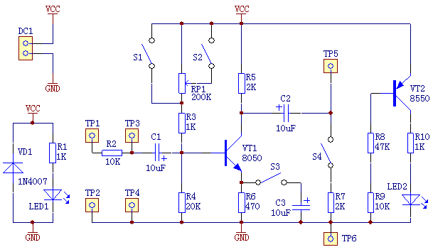
图1：电路原理图

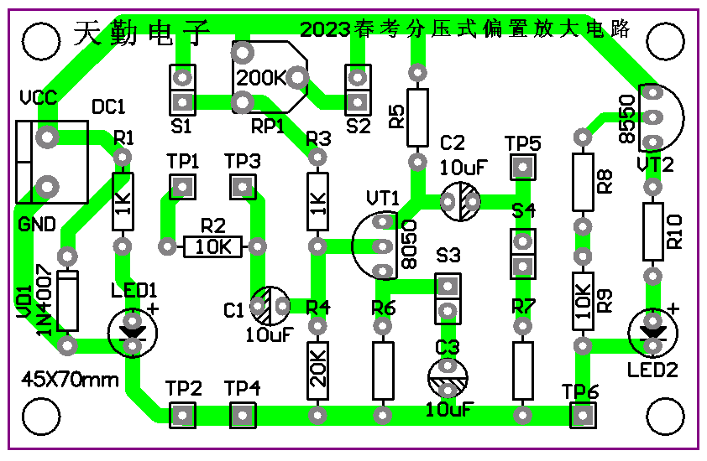
图2：装配图

5.电路装配焊接
按照图1所示电路原理图（在实际测试时，图中R5、R6、R7、R8、R10的规格根据试题要求选取），在PCB印制电路板上装配、焊接元器件，装配焊接要符合工艺要求。印制电路板上插装有元器件引脚的焊盘都需要焊接。

二、电路调试
工作台上方设有提示牌，若提示牌为绿色的“允许通电测试”状态，考生可以进行电路通电测试，若提示牌为红色的“禁止通电测试”状态，考生进行电路通电测试前必须举手示意考评员，在考评员检查同意后方可进行。
电路供电电源要求使用工作台上的可调直流稳压电源模块，如果考生因个人原因放弃使用工作台上的可调直流稳压电源模块，则电路供电电源可以使用工作台上直流电源输出模块的+12V电源，但是要扣除相应分数。
解析：电路供电电压是直流12V，但要求使用可调直流稳压电源模块，将电压调到12V给电路供电，如果不会调也可以使用固定12V供电，但要扣分。

1.可调直流稳压电源的调整与测量（考生在本操作前不需要举手示意考评员）
工作台上可调直流稳压电源的输出端子先不接两根电源线，闭合可调直流稳压电源的电源开关，使可调直流稳压电源工作于稳压状态，调整可调直流稳压电源的输出电压，使可调直流稳压电源显示屏上显示的输出电压符合试题中的要求，用万用表测量可调直流稳压电源的输出电压，将测量结果记录在答题纸上。操作完毕后，断开可调直流稳压电源的电源开关。选择工作台上直流电源输出模块+12V电源的考生，除了不需要调整电源输出电压外，其他操作参考以上要求。

电路板要求供电电压 | 实测供电电压
12V | 实测参考值12.49V

2.静态工作点Q的调整与测量
电路通电调试前，举手示意考评员检查前的准备工作：电路装配焊接完毕，工作台各直流电源处于断电状态。两根电源线在工作台侧接相应直流电源的接线端子，在电路板侧接PCB接线端子DC1。
获得电路通电许可后，对电路进行通电调试。
开关S1、S4处于断开状态，利用跳线帽闭合开关S2、S3。用万用表监测三极管VT1的集-射电压U_{CE1Q}，调整电位器RP1，使U_{CE1Q}的值符合试题中的要求。
解析：集-射电压U_{CE1Q}通常取电源电压的一半，此时三极管处于放大状态。

用万用表分别测量三极管VT1的基极电位V_{B1Q}、集电极电位V_{C1Q}和发射极电位V_{E1Q}，并将数据记录在答题纸上。
解析：黑表笔接电源负极，也就是公共端GND，红表笔分别测量三极管VT1的三个引脚。

V_{B1Q} | V_{C1Q} | V_{E1Q}
实测参考值1.85V | 实测参考值7.36V | 实测参考值1.19V

用万用表分别测量电阻R9两端电压、三极管VT2集电极电位V_{C2}，计算从三极管VT2基极流出的电流I_{B2}，分析三极管VT2的工作状态，并将数据记录在答题纸上。
解析：实测R9两端电压为2V，根据I=U/R，流过R9的电流为2V/10K=0.2mA，所以I_{B2}也是0.2mA。
黑表笔接电源负极，红表笔测量三极管VT2的集电极，实测电压为12.44V，由于实测电源电压为12.49V，VT2的集电极电压约等于电源电压，VT2工作在饱和导通状态。

R9两端电压 | V_{C2} | I_{B2} | VT2的工作状态
实测参考值2.00V | 实测参考值12.44V | 参考值0.2mA | 饱和导通

3.动态工作状态的调整与测量
放大电路的输入信号要求采用工作台上方外置的函数信号发生器提供。开关S4处于断开状态，函数信号发生器信号输出端连接的测试点按照试题要求选取，用示波器监测TP5、TP6两点之间电压u_{o}的波形。调整函数信号发生器的输出信号为正弦波，输出信号频率在999Hz和1010Hz之间。调整函数信号发生器的输出信号幅度，使u_{o}的波形幅度达到最大且不出现削波失真。读出函数信号发生器输出信号幅度显示屏上显示的值，读出u_{o}的峰-峰值，并将数据记录在答题纸上。
在保持以上电路连接且函数信号发生器输出信号不变的情况下，闭合开关S4，读出u_{o}的峰-峰值，并将数据记录在答题纸上。

4.电容C3断开时动态工作状态的测量
电路连接及工作状态延续上一步骤，断开开关S3，读出u_{o}的峰-峰值，并将数据记录在答题纸上。

开关状态 | u_{o}峰-峰值
断开开关S4 | 实测参考值10V _{P-P}
闭合开关S4 | 实测参考值5V _{P-P}
闭合开关S4，断开开关S3 | 实测参考值0.35V _{P-P}

5.非线性失真波形调试与测量
闭合开关S2、S3和S4，用示波器测量TP5、TP6两点之间电压u_{o}的波形，调整电位器RP1，根据需要调整函数信号发生器输出信号的幅度，使u_{o}显示试题中要求的非线性失真波形（例如：双向失真），并将u_{o}的波形记录在答题纸上。记录u_{o}的波形时，设放大电路的输入信号表达式为u_{i}=U_{im}sinωt。

解析：1、截止失真是因为Q点太低，输入信号u_{i}负半周时候管子进入截止状态导致，通过适当减小RP1电阻值增大基极电流改善；2、饱和失真是因为Q点太高，输入信号u_{i}正半周时候管子进入饱和状态导致，通过增大RP1电阻值减小基极电流改善；3、Q点位置适中的时候输入信号u_{i}太大，使正负半周某段时间范围内管子分别进入饱和状态和截止状态产生了双向失真，通过输入端接分压电路降低输入信号幅值，或适当增大直流偏置电源电压即可解决。

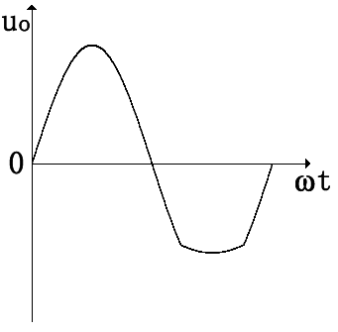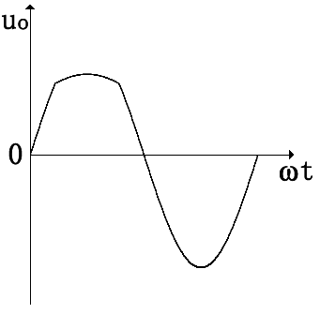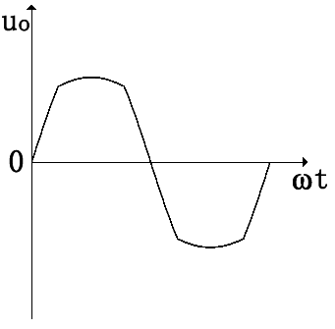
饱和失真 截止失真 双向失真

非线性失真波形图样例

三、考评员记录电路工作情况
保持示波器显示试题中要求的非线性失真波形，考生举手向考评员示意，考评员示意“记录完毕”后，考生不能再继续作答，须按要求做好工作台整理。
注意：考生举手向考评员示意应慎重，对电路最后的工作情况，考评员只记录一次，在考评员发出“记录完毕”指令后，考生不能再继续作答，须按要求做好工作台整理。
说明：电路原理图中的开关S1～S4在实际电路中采用2针单排针加跳线帽代替，测试点TP1～TP6采用1针单排针。单排针及跳线帽如图3所示。

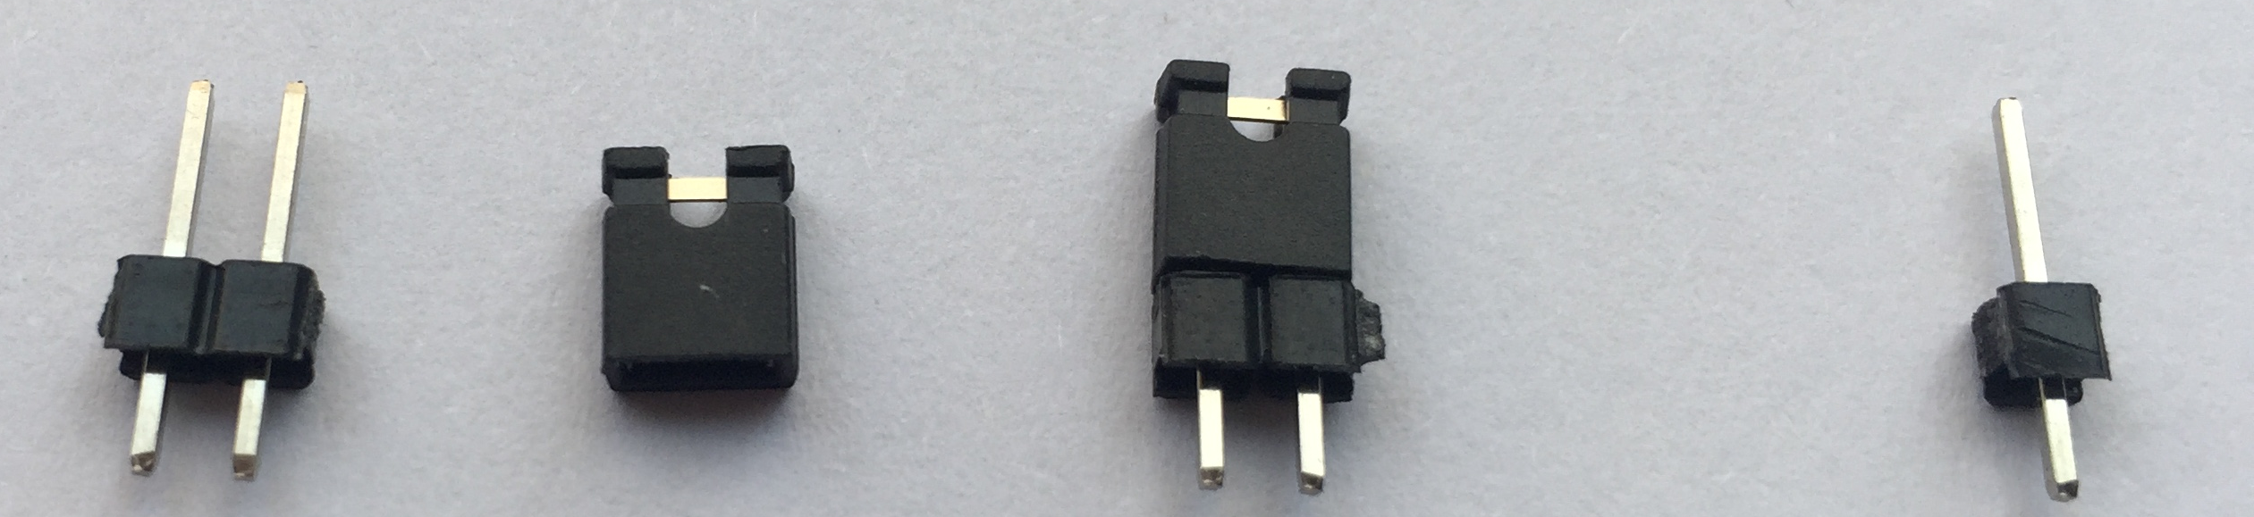
图3： 单排针及跳线帽

四、安全文明生产
考试过程中考生要严格遵守安全用电操作规范和仪器设备的操作规程，若提示牌为红色的“禁止通电测试”状态，考生进行电路通电测试前必须举手示意考评员。考生应着装整齐，规范操作，工位整洁，不损坏工具、设备，不浪费耗材。考试结束后按顺序关断电源，整理工位，将工具放回原位。

